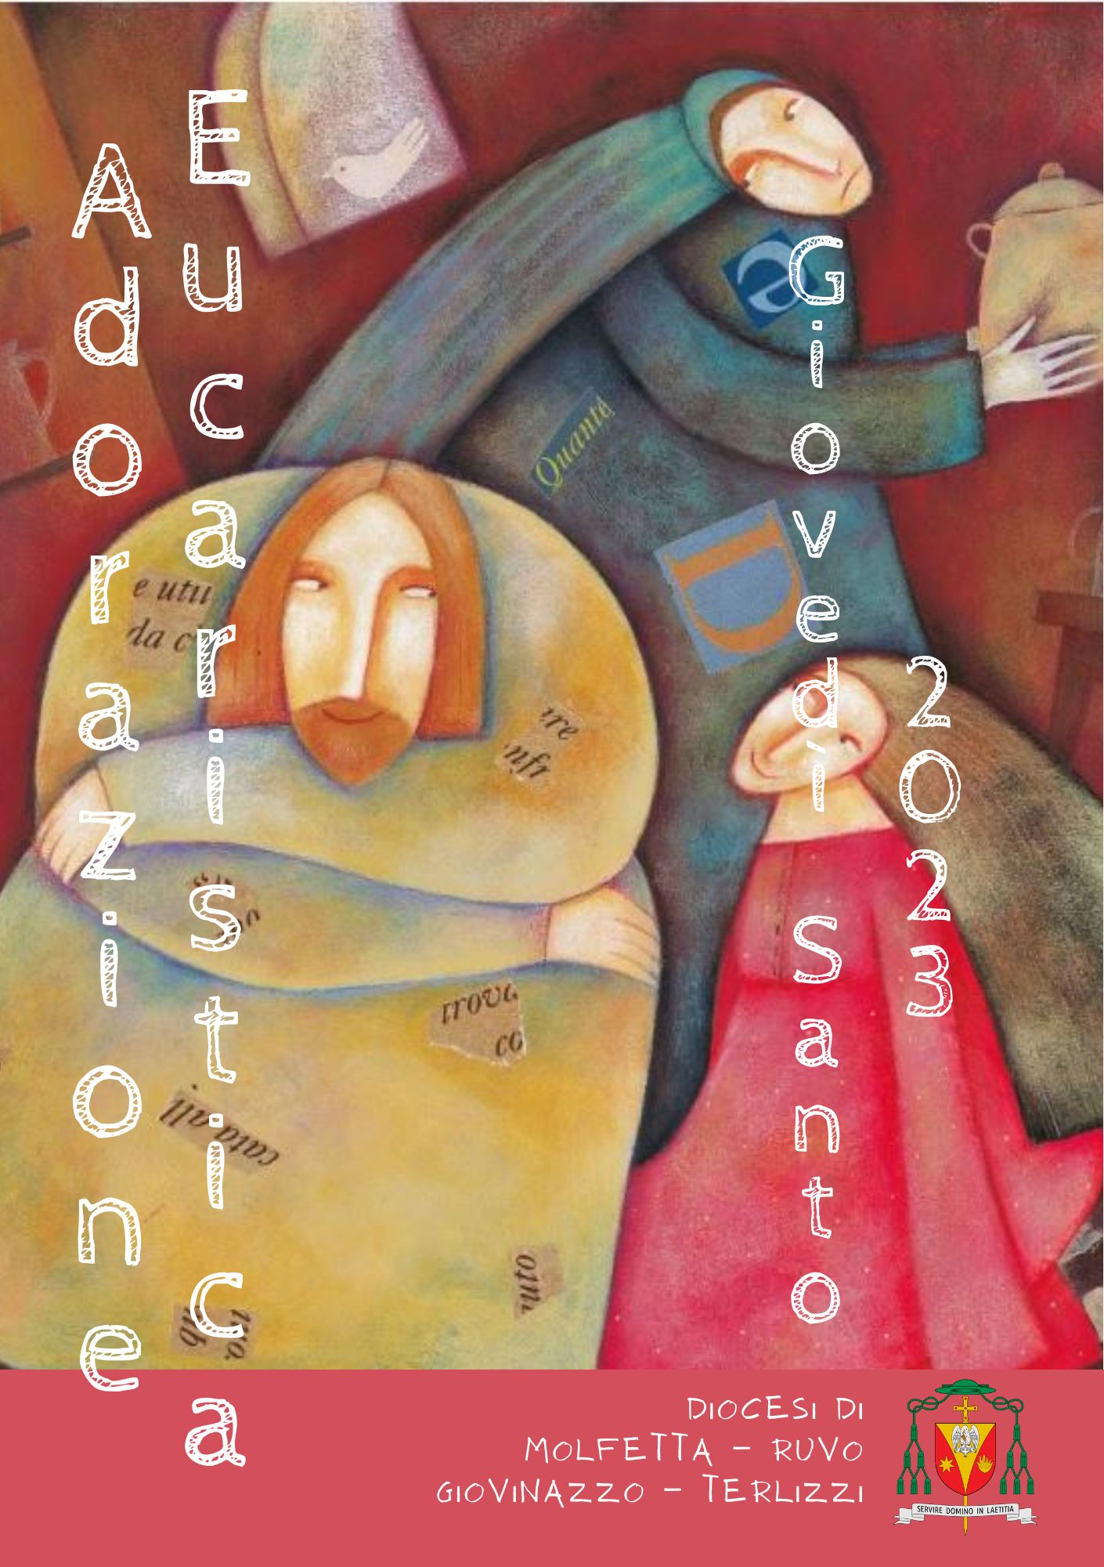
Canto di Adorazione

C – Nel nome del Padre, del Figlio e dello Spirito Santo
T – Amen

C – Il Signore che ha desiderato ardentemente celebrare la sua Pasqua con noi suoi discepoli, ci invita a vegliare con Lui. Come insieme a Lui abbiamo vissuto il tempo della Quaresima, esortati dalla sua Parola, purificati dalla sua Grazia, fortificati dalla Comunione con Lui, adesso disponiamoci ad adorarlo nel Sacramento della sua eterna presenza in mezzo a noi.

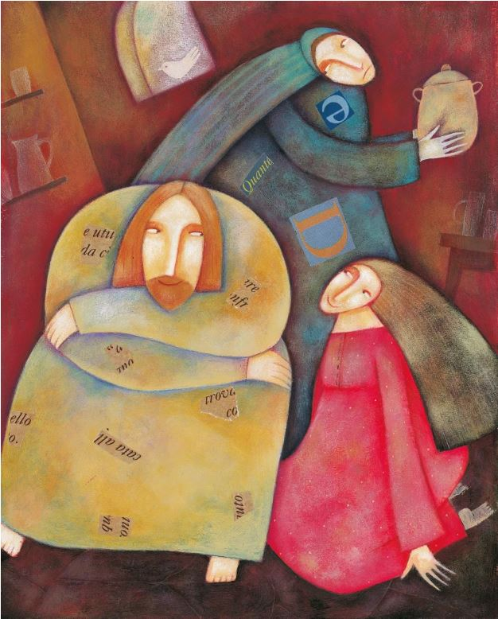
I Momento
Ospitalità e casa…
G - “Una donna, di nome Marta, lo ospitò” nella sua casa. Il desiderio grande di chi incontra Gesù è che possa entrare nella propria casa, nella propria storia, nella propria vita. Per ciascuno di noi la “casa” evoca ricordi ed evidenzia desideri e sentimenti a volte contrastanti, a volte confusi, a volte da voler rimuovere o da voler recuperare, ma come per Marta è sicuramente il riferimento della propria quotidianità, dell’ordinario, e delle relazioni fondanti. In quella casa non è sola, ci sono Maria, sua sorella, e Lazzaro, suo fratello. Ma ci sono anche tutti coloro che quella casa la frequentano, amici, parenti, soci di lavoro, compagni di viaggio…; c’è una vita trascorsa, ma anche una storia che si va scrivendo. Gesù ancora una volta da ospite si trasforma in ospitante e nel desiderio di entrare nella nostra vita, diventa artigiano del futuro insieme a noi. Per questo desideriamo, questa sera, aprire la nostra vita all’accoglienza del Signore che si ferma nella nostra Casa, che con il dono dell’Eucarestia si fa ospite per entrare in noi, ma si trasforma in ospitante perché noi possiamo rimanere in Lui e, attraverso di Lui, nell’Amore del Padre. Rendiamoci docili alla sua presenza chiedendo l’intercessione della Vergine Maria, colei si è fatta “dimora” terrena per il Verbo di Dio.

Alterniamo i versetti del canto (Ave Maria – Verbum Panis) alle strofe della preghiera a Maria, utilizzando le parole del Venerabile don Tonino Bello

Ave Maria, Ave!
Ave Maria, Ave

L1: Santa Maria, donna accogliente, aiutaci ad accogliere la Parola nell'intimo del cuore. A capire, cioè, come hai saputo fare tu, le irruzioni di Dio nella nostra vita. Egli non bussa alla porta per intimarci lo sfratto, ma per riempire di luce la nostra solitudine. Non entra in casa per metterci le manette, ma per restituirci il gusto della vera libertà.

Ave Maria, Ave!
Ave Maria, Ave

L2: Santa Maria, donna accogliente, rendici capaci di gesti ospitali verso i fratelli. Non ci fidiamo più l'uno dell'altro. Vediamo agguati dappertutto. Il sospetto è divenuto organico nei rapporti col prossimo. Il terrore di essere ingannati ha preso il sopravvento sugli istinti di solidarietà che pure ci portiamo dentro. E il cuore se ne va a pezzi dietro i cancelli dei nostri recinti.

Ave Maria, Ave!
Ave Maria, Ave

L3: Santa Maria, donna conviviale nella Chiesa, soprattutto. È vero: essa si costruisce attorno all'Eucaristia. Ma non è meno vero il fatto che sei tu la tavola attorno a cui la famiglia è convocata dalla Parola di Dio e sulla quale viene condiviso il Pane del cielo. Facci sperimentare, pertanto, la forza aggregante della tua presenza di madre.

Ave Maria, Ave!
Ave Maria, Ave

L4: Santa Maria, donna conviviale, alimenta nelle nostre Chiese lo spasimo di comunione. Per questo Gesù le ha inventate: perché, come tante particole eucaristiche disseminate sulla terra, esse abbiano a introdurre nel mondo, quasi con una rete capillare di pubblicità, gli stimoli e la nostalgia della comunione trinitaria. Aiutale a superare le divisioni interne. Intervieni quando nel loro grembo serpeggia il demone della discordia. Spegni i focolai delle fazioni. Ricomponi le reciproche contese. Stempera le loro rivalità. Fermale quando decidono di mettersi in proprio, trascurando la convergenza su progetti comuni.

Ave Maria, Ave!
Ave Maria, Ave

L5: Santa Maria, donna conviviale, guarda alle nostre famiglie in difficoltà. Vittime degli uragani prodotti dai tempi moderni, tante hanno fatto naufragio. Molte, in crisi profonda di comunicazione, stanno andando alla deriva. Ebbene, se ti accorgi che la tua immagine pende su di un talamo nuziale che non dice più nulla, staccati da quella parete divenuta ormai fredda, e riconvoca alla tua tavola lui e lei. E una volta che si saranno poggiati sulle tue spalle, ricomponi gli antichi amori, ridesta i sogni di un tempo, riaccendi le speranze perdute, e fai capire che si può ancora ricominciare daccapo.

Ave Maria, Ave!
Ave Maria, Ave

L6: Santa Maria, donna conviviale, ti preghiamo per tutti i popoli della terra, lacerati dall'odio e divisi dagli interessi. Ridesta in loro la nostalgia dell'unica mensa, così che, distrutte le ingordigie e spenti i rumori di guerra, mangino affratellati insieme pani di giustizia. Pur diversi per lingua, razza e cultura, sedendo attorno a te, torneranno a vivere in pace.

Ave Maria, Ave!
Ave Maria, Ave

L7: Santa Maria, donna accogliente, ostensorio del corpo di Gesù deposto dalla croce, accoglici sulle tue ginocchia quando avremo reso lo spirito anche noi. Dona alla nostra morte la quiete fiduciosa di chi poggia il capo sulla spalla della madre e si addormenta sereno. Tienici per un poco sul tuo grembo, così come ci hai tenuti nel cuore per tutta la vita.

Silenzio adorante

Canto di Adorazione
II Momento
Diaconia e formazione…
G - L’accoglienza delle due sorelle trasmette a Gesù l’affetto, gli offre ristoro e ritempra il cuore e il corpo: il cuore con l’ascolto, il corpo con il servizio. Un servizio che non parte dall’ascolto crea dispersione, preoccupazione e agitazione: è una rincorsa che rischia di lasciare sul terreno la gioia. Quando invece il servizio si impernia sull’ascolto e prende le mosse dall’altro, allora gli concede tempo, ha il coraggio di sedersi per ricevere l’ospite e ascoltare la sua parola. Il servizio necessita, dunque, di radicarsi nell’ascolto della parola del Maestro e solo così si potranno intuire le vere attese, le speranze, i nostri bisogni, della Chiesa e di tutti i fratelli e le sorelle che incontriamo nella vita.

Canto – Gloria a te, Parola vivente

Gloria a te, parola vivente,
Verbo di Dio gloria a te,
Cristo maestro, Cristo Signore.

Tu solo hai parole di vita per noi.
Beato colui che ti ascolta, Signore perché vivrà. RIT.

Tu solo hai proposte di amore per noi.
Beato colui che le accoglie, Signore perché vivrà. RIT.

Tu solo sei via alla vita per noi.
Beato colui che ti segue, Signore perché vivrà. RIT.

Tu solo dischiudi l’eterno per noi.
Beato colui che in te spera, Signore perché vivrà. RIT

Dal Vangelo secondo Luca Lc 10,38-42

Mentre erano in cammino, entrò in un villaggio e una donna, di nome Marta, lo accolse nella sua casa. Essa aveva una sorella, di nome Maria, la quale, sedutasi ai piedi di Gesù, ascoltava la sua parola; Marta invece era tutta presa dai molti servizi. Pertanto, fattasi avanti, disse: «Signore, non ti curi che mia sorella mi ha lasciata sola a servire? Dille dunque che mi aiuti». Ma Gesù le rispose: «Marta, Marta, tu ti preoccupi e ti agiti per molte cose, ma una sola è la cosa di cui c'è bisogno. Maria si è scelta la parte migliore, che non le sarà tolta».

Dagli scritti del Venerabile don Tonino Bello

Non attardatevi a fare l'analisi chimica dei polveroni accademici che ogni tanto si sollevano sulle nostre teste. Indugiate, se mai, ad analizzare i bisogni profondi della gente: i bisogni di senso, gli aneliti di pace, l'ansia di giustizia, la ricerca di dignità, l'attesa di un nuovo ordine economico che assicuri a ogni essere umano i diritti più elementari. Quando l'uomo agonizza, questa è l'unica analisi logica sulla quale è lecito soffermarsi. E solo da una analisi attenta dell'uomo può scatenarsi il desiderio appassionato di annunciare Gesù Cristo, facendo capire a tutti che sono ancora possibili cieli nuovi e terra nuova. Il Signore vi dia il gusto delle cose essenziali. Vi renda ministri della felicità della gente. […] Praticare lo stile della semplicità, ma astenetevi dal semplificare i problemi. Fate luce alla terra, ma senza pretendere di fare scintille. Aggregate la gente intorno alla Parola di Dio, senza la smania di compattarla necessariamente attorno alle parole effimere dell’uomo. Amate e servite la Chiesa non per inseguire la sua gloria, ma perché essa sia serva fedele del Regno. Alimentate la comunione nelle vostre comunità, ma collocandovi all’interno di esse con lo spirito del «fratres minores». Curate i collegamenti con le altre aggregazioni ecclesiali e fate in modo che rifulga la complementarietà di tutti senza mortificazioni per nessuno. Rendetevi presenti ogni volta che manca la convergenza dei progetti, ma toglietevi di mezzo quando le cose cominciano a camminare.
[…] Portate la tuta da lavoro in chiesa, ma nei cantieri di lavoro portate la veste battesimale.

Breve commento del celebrante

Silenzio adorante

Canto di Adorazione

III Momento
Strada e villaggio…
G - “Mentre erano in cammino, entrò in un villaggio”. Gesù non evita i villaggi, ma insieme al gruppo dei discepoli e delle discepole li attraversa, incontrando persone di ogni condizione. Sulle strade e nei villaggi il Signore ha predicato, guarito, consolato; ha incontrato gente di tutti i tipi – come se tutto il “mondo” fosse lì presente – e non si è mai sottratto all’ascolto, al dialogo e alla prossimità. Nella Veglia impariamo i sentimenti di Cristo, con Lui impariamo i battiti del suo cuore che, al ritmo dell’Amore del Padre, ci raccoglie in unità come fratelli e sorelle tra di noi, ma soprattutto ci invia perché a nostra volta possiamo unirci alla sua missione e diffondere nel mondo il suo stesso profumo. Anche noi, nella nostra quotidianità, compiamo tanta strada ogni giorno, ma quella strada non è solo asfalto e pavimento che calpestiamo ma è anche un luogo che andiamo edificando con la nostra vita, percorsi e mondo che si va costruendo con le nostre parole ed i nostri gesti, con i progetti ed i desideri che portiamo nel cuore. Lasciamo che sia Cristo a consegnarci alcune pietre fondamentali di questo nostro camminare, perché siano strada per incontrare i fratelli e le sorelle e condurli a Lui attraverso la nostra testimonianza.

Saranno annunciate e disposte davanti al repositorio, a mo’ di strada, delle forme di pietre con su scritto un atteggiamento o un impegno che come singoli e comunità assumiamo da Cristo per vivere il nostro essere Chiesa nel contesto attuale, tratte dai cantieri di Betania predisposti dal Sinodo. Dopo aver letto la descrizione di ogni pietra si ripete il canone “Laudate omnes gentes” mentre si posiziona la forma della pietra.

Laudate omnes gentes, Laudate Dominum.
Laudate omnes gentes, Laudate Dominum.

L1: Il primo elemento è l'invito a «fare attenzione»: che significa osservare bene, essere attenti, guardare con consapevolezza, accorgersi di una realtà. […] invita a fissare lo sguardo sull’altro, prima di tutto su Gesù, e ad essere attenti gli uni verso gli altri, a non mostrarsi estranei, indifferenti alla sorte dei fratelli. […] Anche oggi Dio ci chiede di essere «custodi» dei nostri fratelli (cfr Gen 4,9), di instaurare relazioni caratterizzate da premura reciproca, da attenzione al bene dell'altro e a tutto il suo bene. […] L’attenzione all’altro comporta desiderare per lui o per lei il bene, sotto tutti gli aspetti: fisico, morale e spirituale.

Benedetto XVI
Laudate omnes gentes, Laudate Dominum.
Laudate omnes gentes, Laudate Dominum.

L2: Il secondo elemento è il dialogo.
Leggendo i vangeli, si può constatare che Gesù non consegna mai a chi incontra una verità astratta, ma instaura una relazione umana, nella quale il momento dell’incontro è un’occasione unica e irripetibile. Il suo è un comunicare “in situazione” e apre un dialogo, ma è sempre preceduto da un cammino di abbassamento. […] Basta ricordare alcune delle numerose domande che Gesù rivolge a quanti incontra: “Che cosa cercate?” (Gv 1,38); “Donna, chi cerchi?” (Gv 20,15); “Che discorsi state facendo?” (Lc 24,17). A partire da domande come queste, nel dialogo avviene un vero incontro, un’esperienza condivisa, un parlare e un rispondersi reciprocamente. Questo è uno dei tratti maggiori dell’educazione alla fede-fiducia praticata da Gesù: accettare di “svuotarsi” per stare accanto all’altro.

Enzo Bianchi
Laudate omnes gentes, Laudate Dominum.
Laudate omnes gentes, Laudate Dominum.

L3: Il terzo elemento è l’ascolto.
Come l’amore di Dio incomincia con l’ascoltare la sua Parola, così l’inizio dell’amore per il fratello sta nell’imparare ad ascoltarlo. È per amore che Dio non solo ci dà la sua Parola, ma ci porge pure il suo orecchio. Altrettanto è opera di Dio se siamo capaci di ascoltare il fratello. I cristiani, e specialmente i predicatori, credono spesso di dover sempre “offrire” qualcosa all’altro, quando si trovano con lui e lo ritengono come loro unico compito. Dimenticando che ascoltare può essere un servizio ben più grande che parlare. Chi non sa ascoltare a lungo e con pazienza parlerà senza toccare veramente l’altro ed infine non se ne accorgerà nemmeno più.
Dietrich Bonhoeffer
Laudate omnes gentes, Laudate Dominum.
Laudate omnes gentes, Laudate Dominum.

L4: Il quarto elemento è il servizio.
Si è servi perché Gesù Cristo, il Signore, è servo. Per il cristiano il servizio è una situazione di disponibilità permanente, che richiede attenzione continua al Signore, ascolto della Sua parola-volontà, senza nessuna pretesa di ricompensa. Se uno, pertanto, vuole essere discepolo di Cristo deve riprodurre l’esempio di Gesù, diventando come Lui “servo”. Lo specchio in cui dobbiamo confrontarci è quindi Cristo, non noi stessi; se siamo in grado di servire è perché Lui l’ha fatto prima di noi, se facciamo della nostra vita un dono d’amore lo facciamo perché siamo discepoli di Cristo, che sta in mezzo a noi come “colui che serve”. Il rischio che si corre è quello di aver bisogno di essere riconosciuti come benefattori, togliendoci il gusto e la bellezza di essere unicamente servi di Colui che per primo è venuto per servire. Servire non fa diventare grandi, ma “si serve se si è grandi”, mentre chi è mediocre rischia di servire solo per essere considerato grande.

suor Azia Ciairano
Laudate omnes gentes, Laudate Dominum.
Laudate omnes gentes, Laudate Dominum.
L5: Il quinto elemento è l’amicizia.
L’amicizia è un regalo della vita e un dono di Dio. Attraverso gli amici, il Signore ci purifica e ci fa maturare. Allo stesso tempo, gli amici fedeli, che sono al nostro fianco nei momenti difficili, sono un riflesso dell’affetto del Signore, della sua consolazione e della sua presenza amorevole. Avere amici ci insegna ad aprirci, a capire, a prenderci cura degli altri, a uscire dalla nostra comodità e dall’isolamento, a condividere la vita. […] L’amicizia è così importante che Gesù stesso si presenta come amico: «Non vi chiamo più servi, ma vi ho chiamato amici» (Gv 15,15). […] Con lo stesso amore che Egli riversa in noi, possiamo amarlo, estendendo il suo amore agli altri, nella speranza che anch’essi troveranno il loro posto nella comunità di amicizia fondata da Gesù Cristo. E sebbene Egli sia già pienamente felice da risorto, è possibile essere generosi con Lui, aiutandolo a costruire il suo Regno in questo mondo, essendo suoi strumenti per portare il suo messaggio, la sua luce e soprattutto il suo amore agli altri.

Papa Francesco
Laudate omnes gentes, Laudate Dominum.
Laudate omnes gentes, Laudate Dominum.

L6: Il sesto elemento è la prossimità.
Quando Dio elegge una persona e la estrae dall’anonimato non è mai per metterla sotto una campana di vetro e per proteggerla dai veleni del mondo. Dio chiama per immettere il chiamato con una maggiore forza nel dinamismo vivo e vivificante della storia sacra. […] La Parola di Dio ci manifesta quest’arte del tessere le relazioni imparando a sprecare. Tutta la Scrittura ci invita a sprecare, a non essere mediocri nel dono. Siamo fatte per il dono, per la relazione. La solitudine non è il nostro statuto. La nostra fibra di creature fatte a immagine e somiglianza di Dio è una fibra relazionale, perché Dio in se stesso è relazione e ci ricorda che le scorciatoie ci portano a un vicolo cieco, mentre la via lunga della maturazione ci ricorda che dobbiamo investire tutti i doni al meglio che possiamo, imparando a vivere in modo pasquale, a morire a se stessi, diventando liberi da se stessi perché il Padre ci attiri nel suo dinamismo di innalzamento: chi si umilia sarà innalzato. […] Si commuove solo chi si lascia completamente coinvolgere nella situazione dell’altro e manifesta la sua più piena solidarietà e vicinanza, traducendola in amore mediante la compassione. […] Gesù si fa vicino all’uomo mostrando il suo cuore di madre, col desiderio di sottrarre gli uomini allo smarrimento che vivono le pecore quando manca il pastore (cf Zc 10,2-3). Cristo si fa vicino con la tenerezza, che non è il tenerume, la sdolcinatezza, ma una «virtù dei forti» (EG 288), virile. La tenerezza di Cristo diviene spinta della missione.

Rosalba Manes

Laudate omnes gentes, Laudate Dominum.
Laudate omnes gentes, Laudate Dominum.

Silenzio adorante

C – Fratelli e sorelle, il Signore ci invia ad edificare il suo Regno. Ogni volta che siamo riuniti in assemblea, nutrendoci con il suo Corpo ci rende membra dell’unico corpo, che è la Chiesa, per lasciarci spezzare e frantumare in tante particole che ogni giorno sfamano il desiderio di vita e di Dio che si eleva dal grembo dell’umanità. Facendo ancora nostre le parole del Venerabile don Tonino Bello, trasformiamo i suoi insegnamenti in preghiera ed insieme ripetiamo:

Ecco Signore, manda me
perché tu mi ami ed io ti amo.

Preghiere rielaborate dalla relazione del Venerabile a conclusione della Settimana di cultura e spiritualità svoltasi presso il Seminario Maggiore nel 1984.

L1: Signore, ti preghiamo per la Chiesa di Cristo, perché sia capace di lasciare la brocca del linguaggio tecnico, difficile e non comprensibile dall’uomo contemporaneo, e sia capace sempre più di incontrare ogni uomo e donna sul piano del proprio linguaggio personale. Preghiamo.

L2: Signore, ti preghiamo per la Chiesa locale, sia capace di lasciare la brocca della cerimonialità ripetitiva e del ritualismo formalistico che non sfocia nella vita così da convertirsi sempre più alla Parola e sperimentare la promessa a cui Dio la chiama rispondendo alla propria vocazione e non a tutte le proprie voglie. Preghiamo.

L3: Signore, ti preghiamo per ciascuno di noi perché abbandoni la brocca dell’isolamento per vivere lo stile della comunione. Comunione con Dio, attraverso una vita interiore di grazia, comunione ecclesiale, vivendo con la piena coscienza che nessuno è un’isola, comunione pastorale, nella condivisione gaudiosa, dolorosa e gloriosa di mete, progetti, tabelle di marcia, itinerari organici, strumenti di lavoro e metodologie unitarie. Preghiamo.

L4: Signore, ti preghiamo per la Chiesa, perché ami autenticamente la città terrena con amore ispirato alla certezza che ogni sua pietra serve a edificare il Regno di Dio. Intraprenda la fatica del viaggio meridiano per piantarsi al centro della piazza, dove ferve la vita, passa la gente, di costruisce la storia. Perché si sporchi le mani, si imbratti il vestito e sperimenti l’inedito. Perché vada in piazza non con il tentativo di ricristianizzare il mondo ma per servirlo secondo il tuo esempio. Preghiamo.

L5: Signore, ti preghiamo per la Chiesa locale, perché scelga gli ultimi, si riversi nelle strade a chiamare ciechi, storpi, sordi, e li inviti al banchetto del regno. Perché vinca la paura che parlare dei poveri, disoccupati, sfrattati, drogati, sia fare socialismo o tradire Cristo per l’uomo, e si accorga che è necessario scegliere la povertà come stile di vita che non si oppone al divino ma al potente, perché possa denunciare i meccanismi violenti che opprimono i poveri nelle nostre città ed il mondo sia più mondo, l’uomo più uomo. Preghiamo.

L6: Signore, ti preghiamo per ogni singolo, perché sia capace di trasferire il perdono di Dio, non sequestrarlo, non trattenerlo per sé, offrendo così una controtestimonianza evangelica, da credenti. Donaci il coraggio di lasciare l’offerta sull’altare per andare in città a riconciliarci con i fratelli e le sorelle da cui siamo divisi. Preghiamo.

C – Ed insieme eleviamo la preghiera dei figli al Padre dicendo: Padre Nostro…

G – Concludiamo questa veglia accompagnati ancora una volta dalle Parole del Venerabile don Tonino. Durante il canto finale, ciascuno si recherà dinanzi al repositorio e, offrendo un po’ di incenso, esprimerà la propria adesione alla missione che Cristo gli rinnova questa sera, nel condividere la sua opera di salvezza, e lascerà l’assemblea attraversando la strada che si è andata formando in questo terzo momento di adorazione.

L - Carissimi, se è vero che la domanda primordiale che a ognuno di voi viene rivolta è «maestro, dove abiti», vuol dire che anche voi, rispondendo come Gesù «venite e vedrete», dovete essere in grado di mostrare la casa comunitaria dove abitate. Solo all'interno di questa casa i vostri ragazzi potranno conoscere il Signore, e, per giunta, ne saranno così affascinati, che sentiranno poi il bisogno di andar fuori per annunciare anche agli altri la buona notizia «abbiamo trovato il Messia». […] La comunità è un transito obbligato. È una tappa che non si può saltare. Non può essere considerata come un optional lasciato alla sensibilità degli interessati o come un accessorio teso a facilitare, con la sua forza emotiva ed esemplare, l'accoglimento dell'invito di Dio. […] È attraverso la comunità che si comunica col cielo. Forse l'esempio è un po' rischioso, ma non a tal punto da doverlo ritenere eccentrico: dalla terra il singolo può raggiungere telefonicamente il Signore solo passando attraverso il centralino della comunità. […] La seconda conclusione […] bisogna fare di tutto perché (la comunità) non deluda chi vi entra, pregiudicando, forse anche irreparabilmente, l'ulteriore incontro col Signore. Dovete impegnarvi, perciò, con tutta l'anima affinché le vostre comunità offrano al mondo l'immagine della vera accoglienza cristiana. […] Il Signore vi conceda la gioia di investire tutto in questa avventura edilizia: al limite della speculazione.

Durante il canto finale ciascuno si reca davanti al repositorio per offrire l’incenso e lascia l’assemblea percorrendo la strada preparata con le forme delle pietre durante la Veglia

Canto finale



Veglia di preghiera a cura del
Centro Diocesano Vocazioni

